ТЕХНОЛОГИЧЕСКАЯ ЛАБОРАТОРИЯ

Структурное подразделение «Детский сад №18 комбинированного вида»
муниципального бюджетного дошкольного образовательного учреждения
«Детский сад «Радуга» комбинированного вида» Рузаевского муниципального района

НАПРАВЛЕНИЕ РАБОТЫ:
«МЕТОДИКА МАРИИ МОНТЕССОРИ
В РАБОТЕ С ДЕТЬМИ С ЗАДЕРЖКОЙ ПСИХИЧЕСКОГО РАЗВИТИЯ»

Заведующий  Аргамакова Наталья Александровна |  | Достижения ДОО в данном направлении:  - Создана увлекательная, пробуждающая интерес и тягу к познанию, предметно-пространственная среда для саморазвития ребенка.  - Инновационная деятельность по данному направлению.  - Опыт работы представлен на муниципальном уровне.

ТВОРЧЕСКАЯ ГРУППА ОПОРНОЙ ОБРАЗОВАТЕЛЬНОЙ ОРГАНИЗАЦИИ

Модераторы:

Мухина Елена Геннадьевна, воспитатель | Скачко Елена Владимировна, воспитатель | Доронина Елена Геннадьевна,  учитель-дефектолог | Зайкина Наталья Алексеевна,  педагог-психолог

Администратор группы:  Киржаева  Светлана  Николаевна, старший воспитатель |  | Задача взрослых – не обучать ребенка,  а помогать ему в его работе  над своим развитием.  М. Монтессори  «Мы убеждены, что все дети разные,  и каждый из них несет свою индивидуальную миссию.  Каждое мгновение соприкосновения с ребенком  уникально и неповторимо»
СОДЕРЖАНИЕ РАБОТЫ:

- Организация свободной работы детей в зонах развития: сенсорной, математической, речевой, космической, практической жизни.
- Мероприятия и традиции Монтессори: утренние мини круги, рефлексивные круги, ритуал приветствия, уроки тишины.
- Внедрение технологии трехступенчатого занятия по методу М. Монтессори.
- Работа с серией автодидактических рабочих тетрадей М. Монтессори.

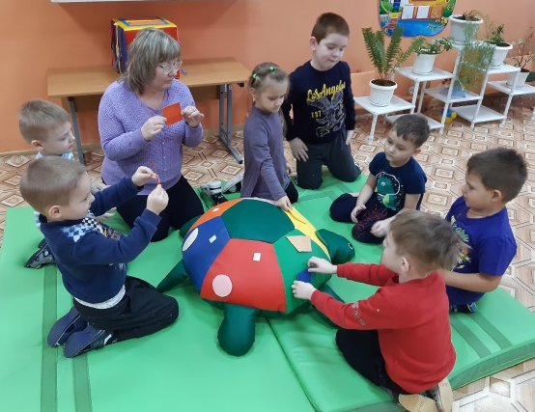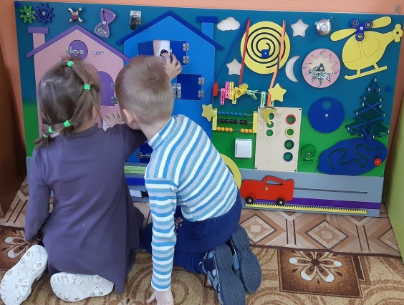

МАТЕРИАЛЬНО-ТЕХНИЧЕСКАЯ БАЗА:

- Развивающие комплекты автодидактического материала сенсорной зоны
и зоны математического развития.
- Учебно-игровые пособия зоны речевого развития.
- Дидактические материалы зоны космического воспитания.
- Оборудование для зоны практических навыков.
- Учебно-игровые рабочие тетради Монтессори: «Мои маленькие игры», «Окружающий мир», «Математика», «Мои маленькие открытия», «Мои маленькие эксперименты».

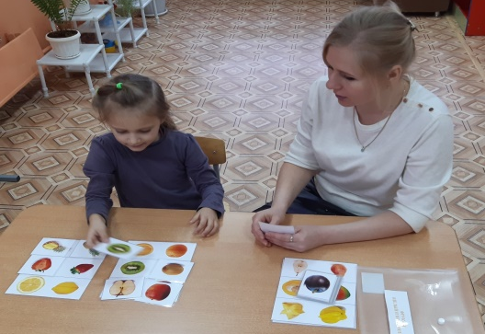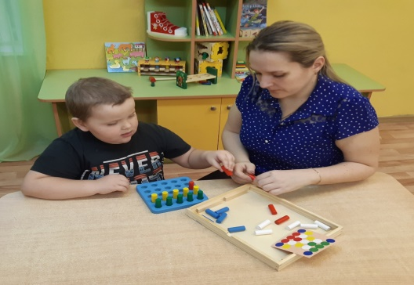

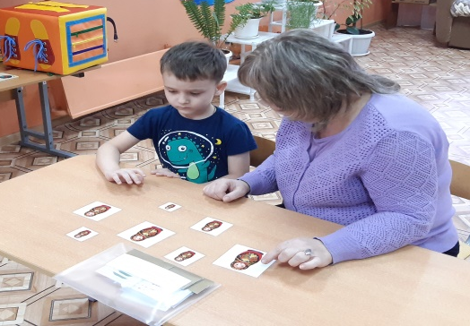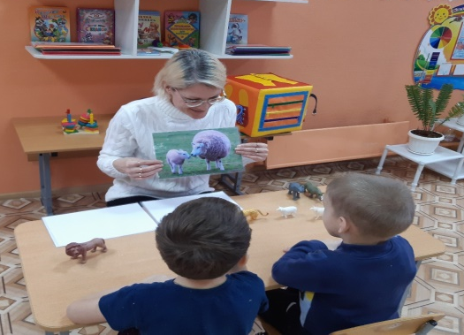

Контакты: Адрес, телефон, e-mail, сайт
КОНТАКТЫ
Адрес: 431444, Республика Мордовия, г. Рузаевка, ул. 40 лет Победы, д.13а
Телефон: 8(83451)2-13-83. E-mail: ds.raduga.18@e-mordovia.ru
Сайт https://ds18ruz.schoolrm.ru/

